**螺旋式**

螺旋模型是一種演化軟體開發過程模型，它兼顧了快速原型的疊代的特徵以及瀑布模型的系統化與嚴格監控。螺旋模型最大的特點在於引入了其他模型不具備的風險分析，使軟體在無法排除重大風險時有機會停止，以減小損失。同時，在每個疊代階段構建原型是螺旋模型用以減小風險的途徑。螺旋模型更適合大型的昂貴的系統級的軟體應用。

一個典型的螺旋模型應該由以下的步驟構成：

1.明確本疊代階段的目標、備選方案以及應用備選方案的限制；

2.對備選方案進行評估，明確並解決存在的風險，建立原型；

3.當風險得到很好的分析與解決後，應用瀑布模型進行本階段的開發與測試；

4.對下一階段進行計劃與部署；

5.與客戶一起對本階段進行評審；

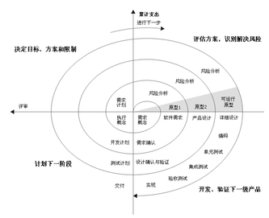

**混沌式**

混沌模型指出，生命周期的每個階段都應被套用到項目的所有層次上，從整個項目到單獨的代碼行。

整個項目必須被定義好、實現好、整合好。

（項目的）各個系統必須被定義好、實現好、整合好。

（系統的）各個模塊必須被定義好、實現好、整合好。

（模塊的）各個功能必須被定義好、實現好、整合好。

（功能的）各行代碼必須被定義好、實現好、整合好。

在觀念上的一個重大變革是關於項目是能被看成一個整體、還是必須被看成一些零部件的組合。沒人能一次寫出數千行代碼，人們只能每次寫幾行代碼的小片段、並測試這些小片段是否能正常工作，依此來一點一點搭建整個項目。一個複雜系統的行為發端於這些小建築塊的行為的組合。

混沌策略是基於混沌模型的軟體開發策略，其主要規則是永遠先解決最重要的問題。

問題是未完成的編程任務。

最重要的問題包括大、急以及壯這三個方面。

大問題向用戶提供功能點。

急問題亟需解決，否則可能會耽誤其它工作。

壯問題在解決並測試之後就被認為是可信任的，這樣開發人員可以安全地著眼於其它地方。

解決問題意味著拿出一個穩定的方案。

混沌策略描述了程式設計師如何在有一份「待修復缺陷及待實現功能」列表的情況下完成某個項目的。通常，有專人為剩餘的任務指定優先級，程式設計師們再一個一個解決它們。混沌策略認為這才是唯一行之有效的完成工作的方法。

資料來源：維基百科